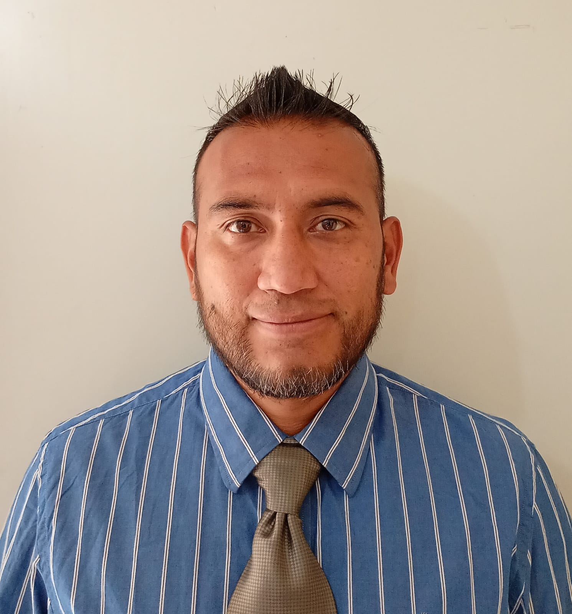 |  |  |  | Psic.Julio  Cruz Tlatelpa

Experiencia
Primer lugar FELINOS (secundaria Varonil) en la Liga de Desarrollo Municipal Infantil y Juvenil San Pedro Cholula (29 Junio 2024)

Tercer lugar Avispones (secundaria Femenil) en la Liga de Desarrollo Municipal Infantil y Juvenil San Pedro Cholula (29 Junio 2024) asistente de Coach Edwen Arias

Segundo Lugar FELINOS (primaria mixto)
Cuadrangular Talents Coach Fili Rivera
Lobos Buap
Colegio Benavente

Coach Deportivo Cholula temporada Sept 2024 a Mayo 2025. Jefe inmediato Coach Jesus Ramírez fundador CEFOR UPAEP

Coach en CEA Cuautlancingo nivel Secundaria Varonil y Femenil (participación en Liga de Colegios Particulares) Jefe inmediato Prof. Miguel Caballero y Jesus Ramirez.

Actualmente participamos en Liga de desarrollo de Puebla en catagorias 2014-2015 Varoni y Femeni y Categoria 2016-2017 Femenil.

Educación
2001-2006 “Instituto Universitario Carl Rogers” Facultad de Psicología. (Título y Cedula Profesional)
10068565

Perfil
Soy un Psicologo general con una fuerte pasión por el deporte, mi enfoque combina técnicas psicológicas con estrategias deportivas para potenciar el rendimiento y bienestar de los jugadores.

Competencias
Comunicación efectiva, Planificacion de entrenamientos, Conocimiento de Psicologia deportiva, Trabajo en equipo, Motivacion de equipo, Adaptabilidad y Resolucion de conflictos

Certificados
NBA JR COACH ACADEMY

Referencias
Jesus Ramirez
CEFOR UPAEP
2224969246

Edwen Arias
CEFOR UPAEP
2223397041

Rafael Sandoval
GOAT Basquetbol Club
5529720829
 |  | 121 Oriente 1430-18 Fracc Los héroes Puebla Puebla
 |  | 2222595527
 |  | Julioguira08@gmail.com

